**Guide d’utilisation**

**QuizChamp**

Lucas Montion

Do Khoa

Eusèbe Hangi Kisoni

Hermann Landry

5 mars 2023

1. Connexion et création de compte
   1. Sur la page principale on aperçoit un bouton: *Login/Signup* en haut à droite de la page*.*
   2. En appuyant sur le bouton, une interface apparait.   
      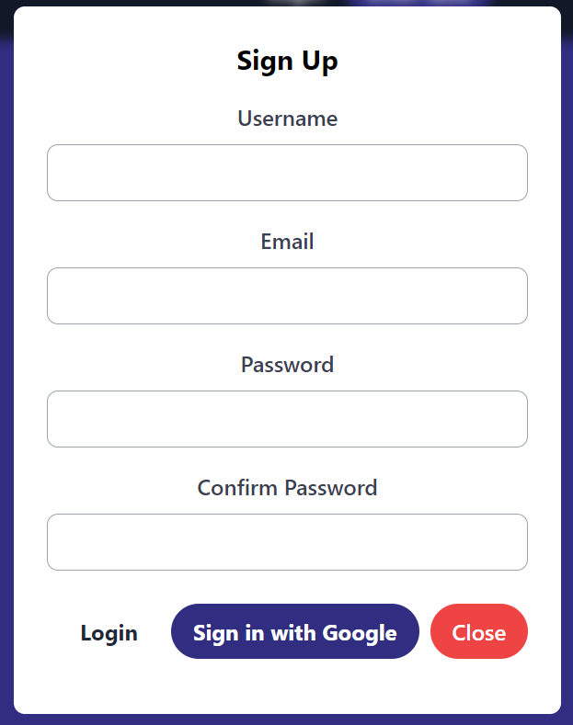
   3. Vous pouvez directement créer un compte en remplissant le formulaire. Vous pouvez aussi créer un compte avec Google. En cliquant sur login, un autre formulaire sera affiché et en le remplissant vous pourrez vous connecter à votre compte.
2. Dashboard
   1. Une fois connecté, vous êtes envoyé vers la page dashboard.  
      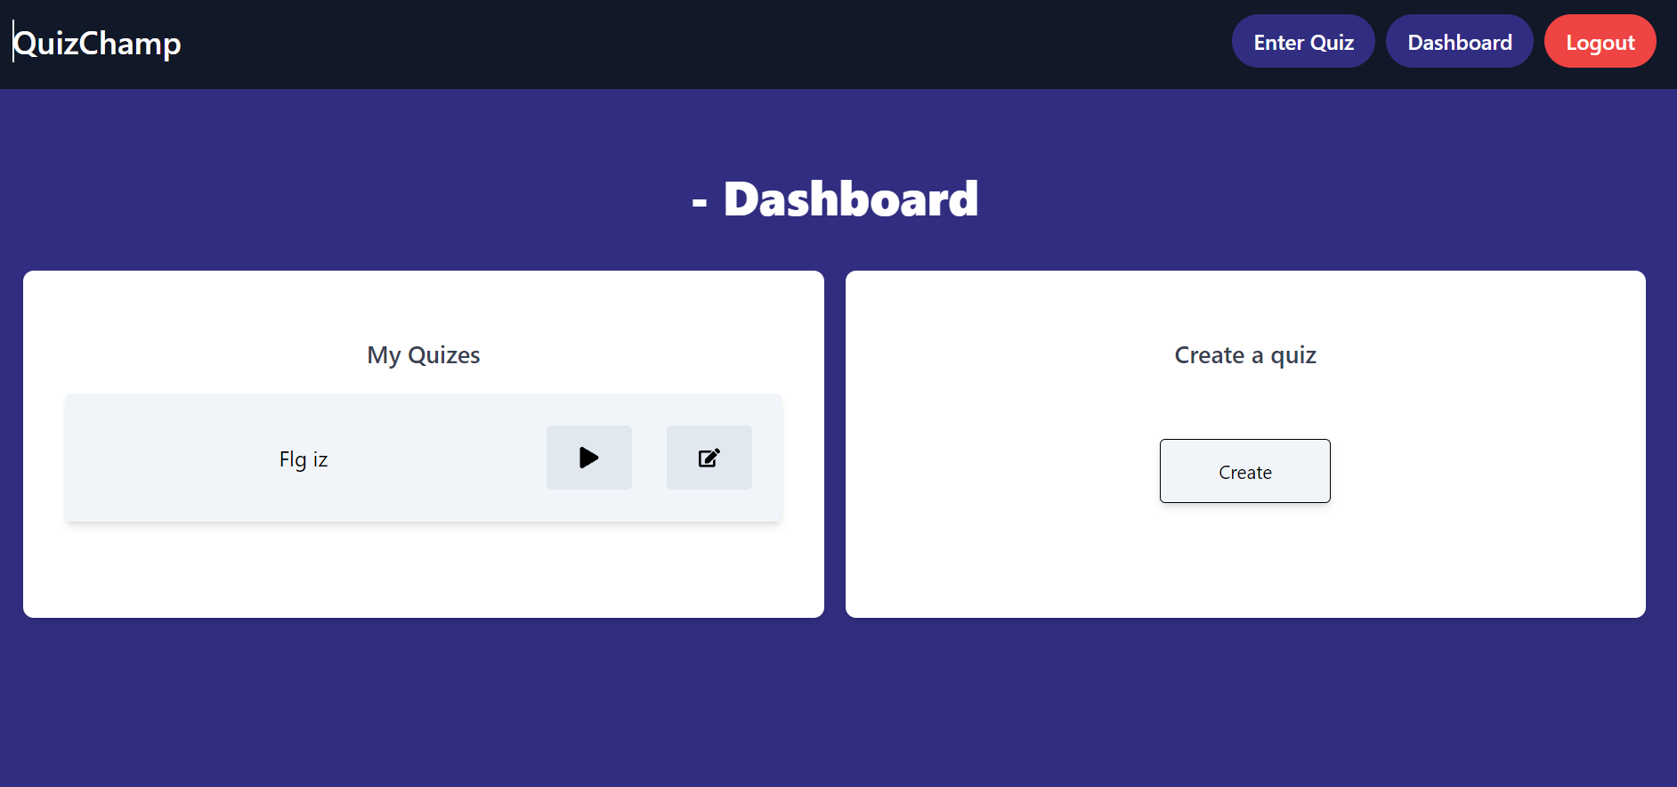  
      Sur cette page, vous avez accès à tous vos quizs ainsi qu’à un bouton pour créer un quiz. Sur chaque quiz, il y a deux boutons: démarer le quiz pour jouer avec des amis et modifier le quiz.
3. Création d’un Quiz
   1. En cliquant sur le bouton *Create*, vous serez redirigé vers une autre interface.  
      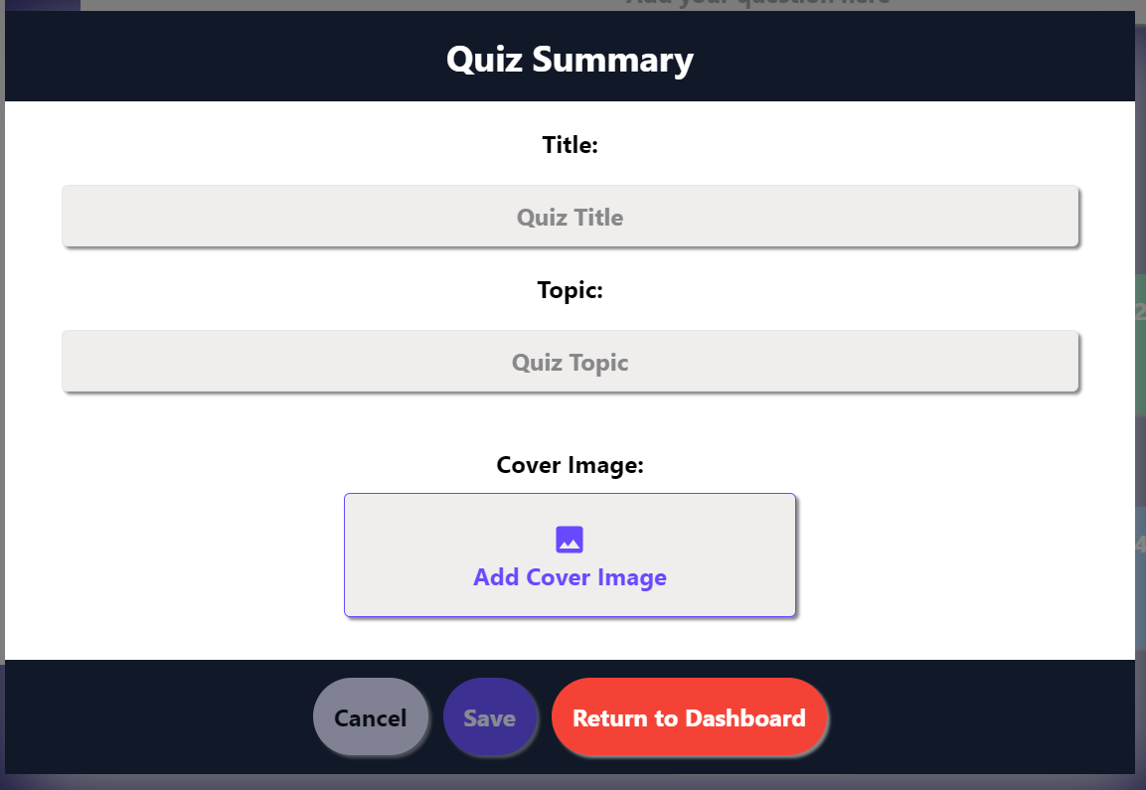
   2. Ici vous pouvez choisir le titre et topic du quiz, ajouter une image n’est pas obligatoire. Il est aussi possible de retourner au dashboard.
   3. Une fois le titre et topic choisi, vous avez accès à une deuxième interface où vous pourrez créer vos questions.  
      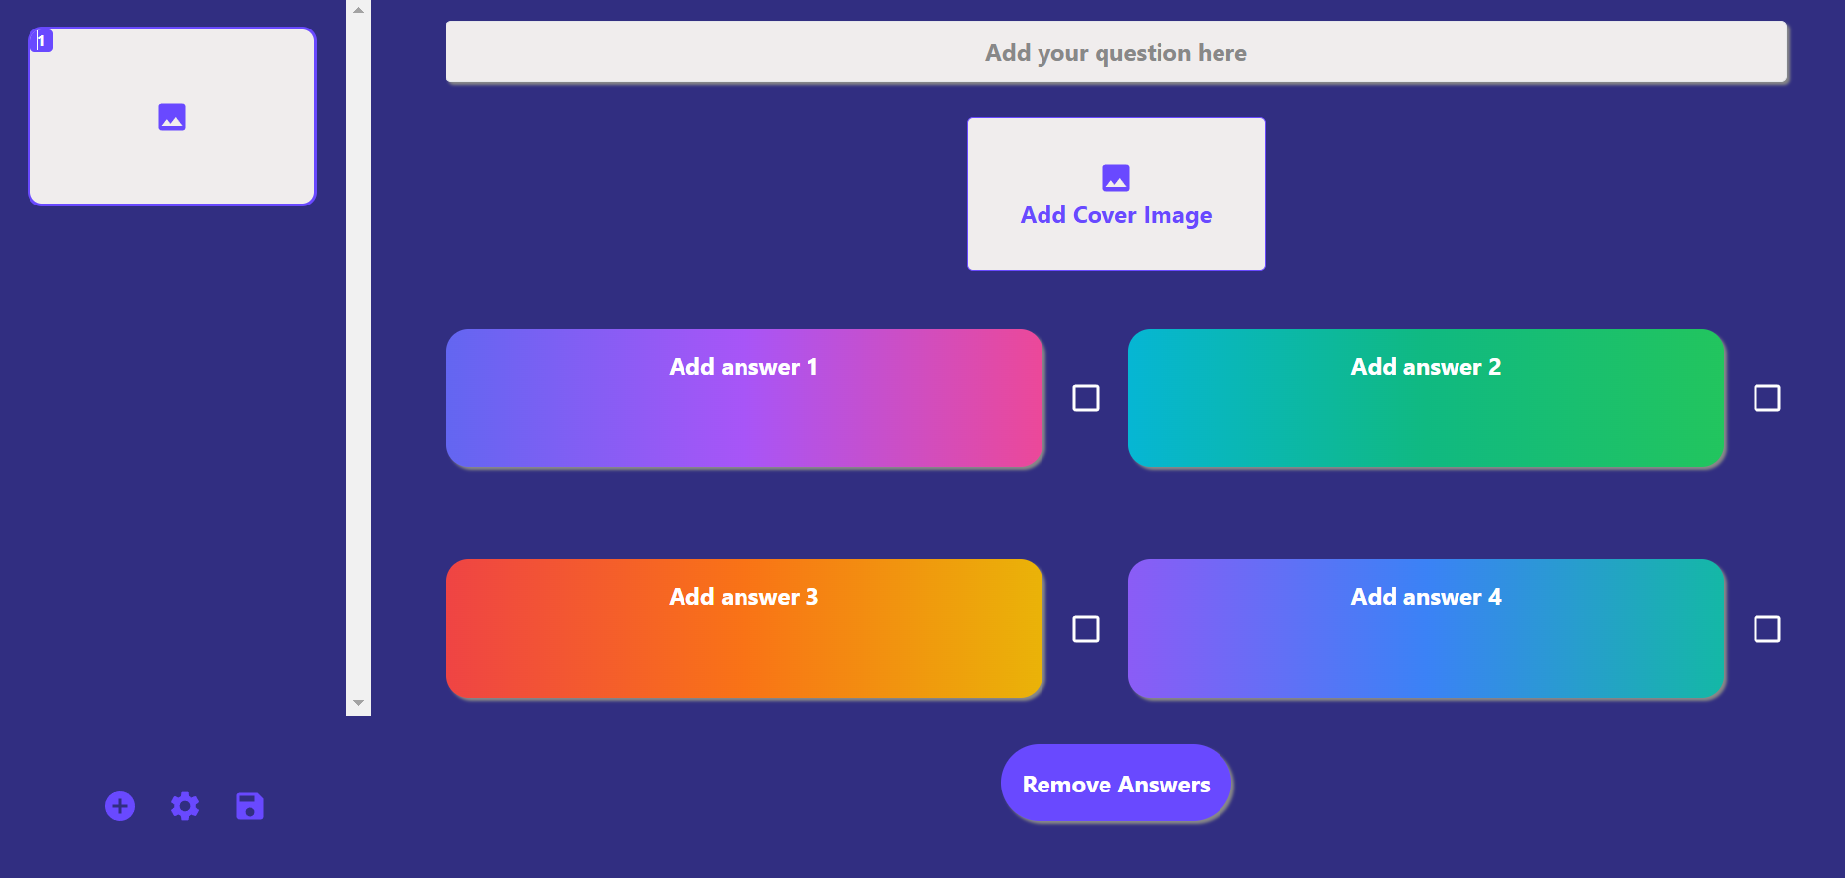
   4. Ici vous pouvez entrer la question, choisir une image pour la question, remplir les choix de réponses en remplaçant le text “Add answer n” ainsi que sélectionner la bonne réponse en cochant le carré à côté de la bonne réponse.
   5. Vous pouvez aussi diminuer le nombre de réponse en cliquant sur le bouton *Remove Answers*.
   6. Au côté gauche, vous pouvez voir la liste de vos questions. Il est possible de revenir sur une question en cliquant dessus. Il est aussi possible de supprimer la quesiton en cliquant sur l’icone poubelle quand vous glissez votre souris sur une question.
   7. En bas à gauche se trouve trois icons.  
      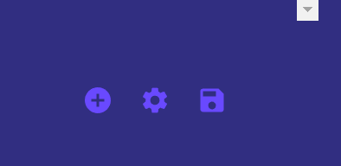
      1. L’icon “+” permet de rajouter une question
      2. L’icon “engrenage” permet de modifier le titre et topic du quiz.
      3. L’icon “save” permet de sauvegarder et sortir du menu de création de quiz.
4. Modification de Quiz
   1. En cliquant sur l’icon pour modifier un quiz, vous aurez accès à la même interface que pour la création de quiz, mais les champs seront remplis.
   2. Vous pourrez modifier le titre, topic et image ainsi que chaque question et ses réponses.
   3. Il est aussi possible rajouter des questions et d’en supprimer.
5. Commencer un Quiz
   1. Pour commencer un quiz en tant qu’hôte, dans le dashboard vous pouvez cliquer sur l’icon “play”.
   2. Vous serez redirigé vers une salle d’attente où vous pourrez vois tous les joueurs qui se connectent pour jouer.
   3. Une fois qu’il y a trois joueurs ou plus vous verrez un bouton qui permettra de commencer le quiz.
6. Jouer à un quiz
   1. Pour rejoindre un quiz vous verrez un formulaire avec les champs “Username” et “Room Code”.

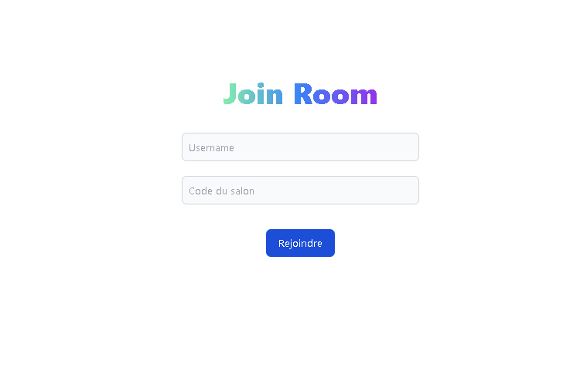

* 1. Le username sera votre nom pendant le quiz et sera visible par chaque participant du quiz.
  2. Le Room Code est le code du quiz que vous voulez rejoinder.
  3. Vous pouvez ensuite cliquer sur le bouton *Submit* et vous serez redirigé vers une salle d’attente où vous pouvez voir tous les participants du quiz.

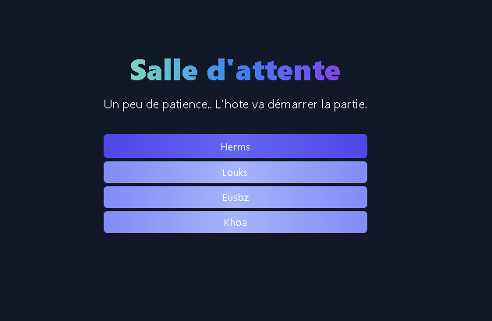

* 1. Une fois la partie commencée, vous verrez la question, une image si le créateur du quiz en a rajouté une pour la question et les choix de réponses.
  2. Il y aura aussi un décompte de 10 secondes. Les points sont calculés sur la bonne réponses ainsi que le temps écoulé depuis le décompte.
  3. Après chaque réponse, un leaderboard est affiché qui montre les trois joueurs avec le plus de points.

